**Nama : Frederico Steven Kwok**

**NPM : 242310037**

**Kelas : TI-24-PA**

**Matkul : Lab. Desain dan Analisis Algoritma**

**Github : https://github.com/RicoSteven120206/Desain_Analisis_Algoritma.git**

**Tugas : Buatlah program C++ berkaitan dengan antrian loket menggunakan konsep Queue**

1. **Screenshot Source Code**

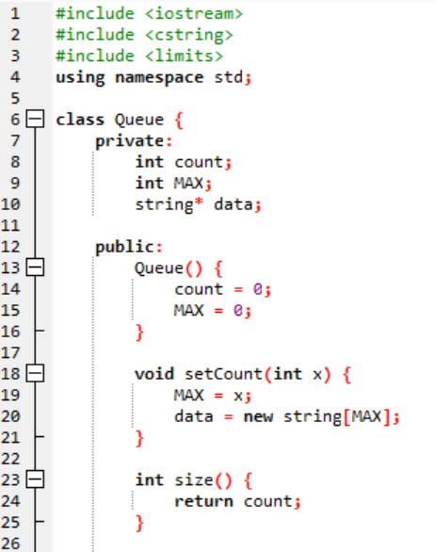

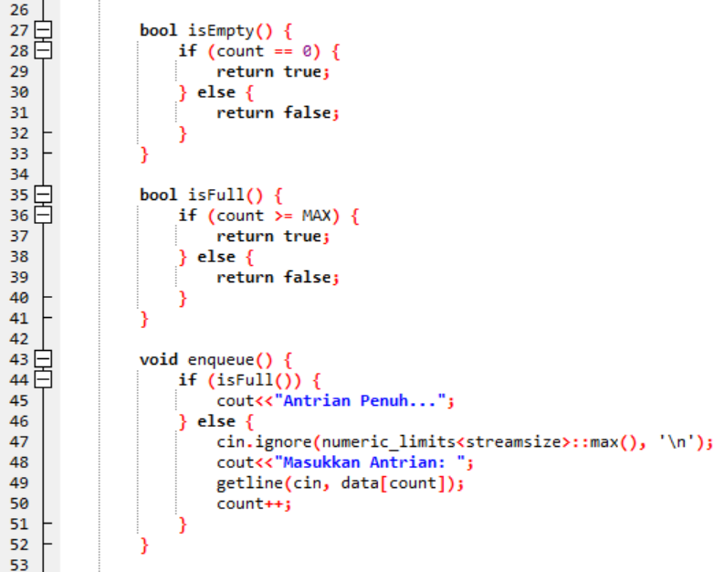

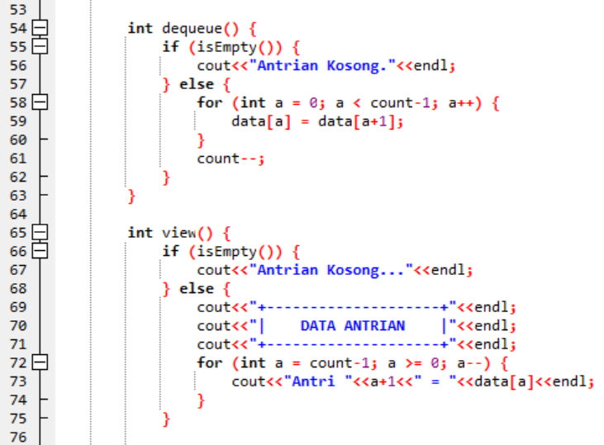

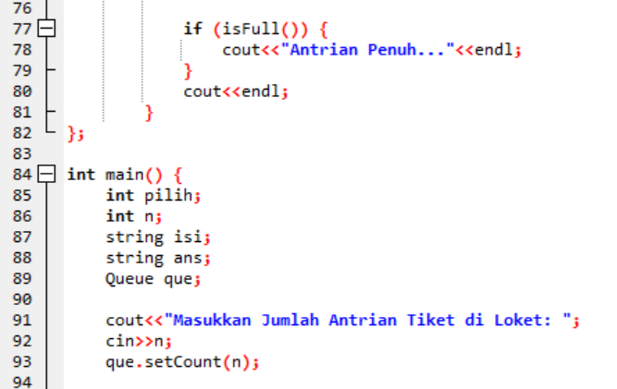

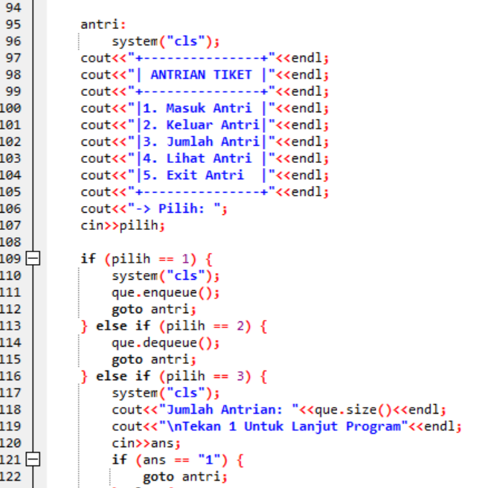

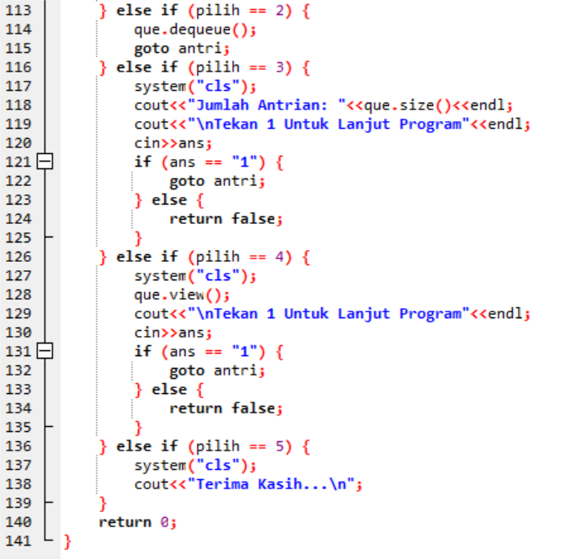

1. **Screenshot Output**
2. **Tampilan Awal untuk menentukan jumlah antrian**



1. **Tampilan Menu**

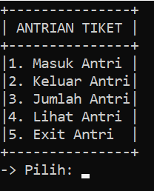

1. **Tampilan Ketika pilih nomor 1 atau masukkan antrian**











**Maka jika dilihat dari data antrian nya**

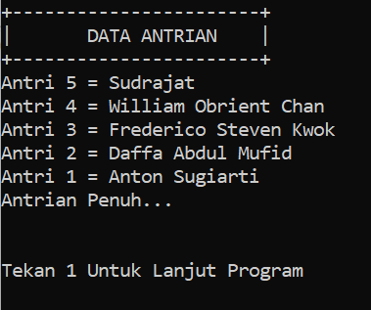

1. **Tampilan/Output ketika pilih nomor 2 atau mengeluarkan antrian**

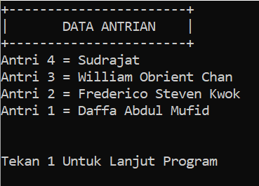

**Antrian kesatu akan keluar lebih dahulu**

1. **Tampilan nomor 3 jika Ingin melihat jumlah antrian yang masuk**

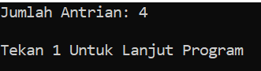

1. **Tampilan nomor 4 untuk melihat data antrian**



1. **Ketik 5 jika Ingin mengakhiri program**



1. **Screenshot Waktu Pengerjaan**

